Мир природы и человека, 1 (доп) класс, 7 декабря
Тема урока: Занятия и одежда летом
Цель: Уточнять и систематизировать знания учащихся о занятиях и одежде летом
Задачи:
- закрепить представления детей о сезонных явлениях живой и неживой природы, об одежде и занятиях детей летом; развивать устную речь как средство общения; формировать навыки составления короткого описательного рассказа;
- развивать зрительное и слуховое внимание и восприятие, совершенствовать умение согласовывать слова в предложениях; развивать умение подбирать слова-признаки к заданным словам;
- воспитывать любовь к родной природе.
Ход урока
I. Организационный момент.
Всех жарким солнцем одарило,
В цветной наряд луга укрыло,
Гулять, купаться позвало,
Цветов и ягод принесло.
- О каком времени года говорится в стихотворении?
- Почему вы так подумали?

II. Повторение пройденного материала.
- А какие же приметы у лета?
- Что вы можете сказать про солнце? (высоко в небе, яркое, жгучее, лучистое, теплое)
- А какое небо летом? (голубое, чистое, светлое, безоблачное, высокое)
- Деревья какие? (зеленые, пышные)
- Трава летом какая? (высокая, душистая, мягкая, зеленая)
- Вода летом какая? (теплая, приятная, освежающая)
- Дети летом какие? (веселые, шумные, забавные, радостные)

Чтобы речь была четкой и красивой проведем речевую разминку.
- ОХ – ОХ – ОХ - юбочка в горох
- УЗА – УЗА – УЗА - новенькая блуза
- ТЫ – ТЫ – ТЫ - на рубашечке цветы
- АМА – АМА – АМА - модная панама
- АШКА – АШКА – АШКА - красивая рубашка
- ФАН – ФАН – ФАН - синий сарафан
- ОЛКА – ОЛКА – ОЛКА - короткая футболка
- АЩ – АЩ – АЩ - примеряем плащ

III. Актуализация знаний.
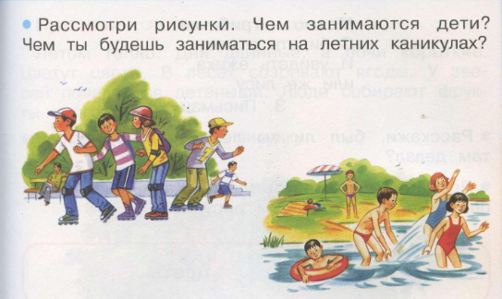

IV. Работа по теме урока с учебником с.59-60

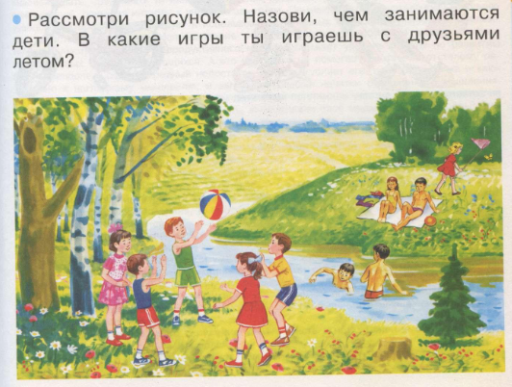

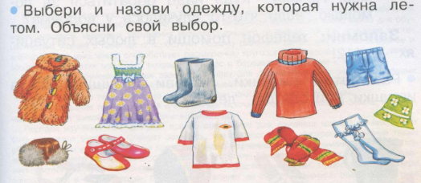

V. Физминутка. https://youtu.be/X16PaOsfFsY

VI. Закрепление изученного
Две педали, руль один
В середине мы сидим.
Рама, цепь, седло из кожи.
Мы на нём кататься можем!
Едим сами как хотим,
Но глядим куда рулим.
Не с моторчиком мопед,
А простой - (...велосипед).

На прогулку мне коня
Взять сегодня надо.
Быстро-быстро прокачу
С ветерком до сада.
(Самокат)

Умею прыгать и катиться,
А если бросят – полечу.
Кругом смеющиеся лица:
Все рады круглому … (мячу).

- В какие игры вы любите играть летом?

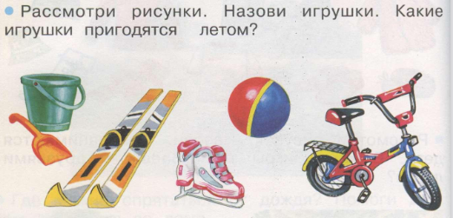

VII. Работа в тетрадях.

VIII. Итог урока.
- За каким временем года следует лето?
Почему все ученики любят лето?

IX. Домашнее задание.

Урок окончен! Молодец!
